安阳县抗日民主政府旧址
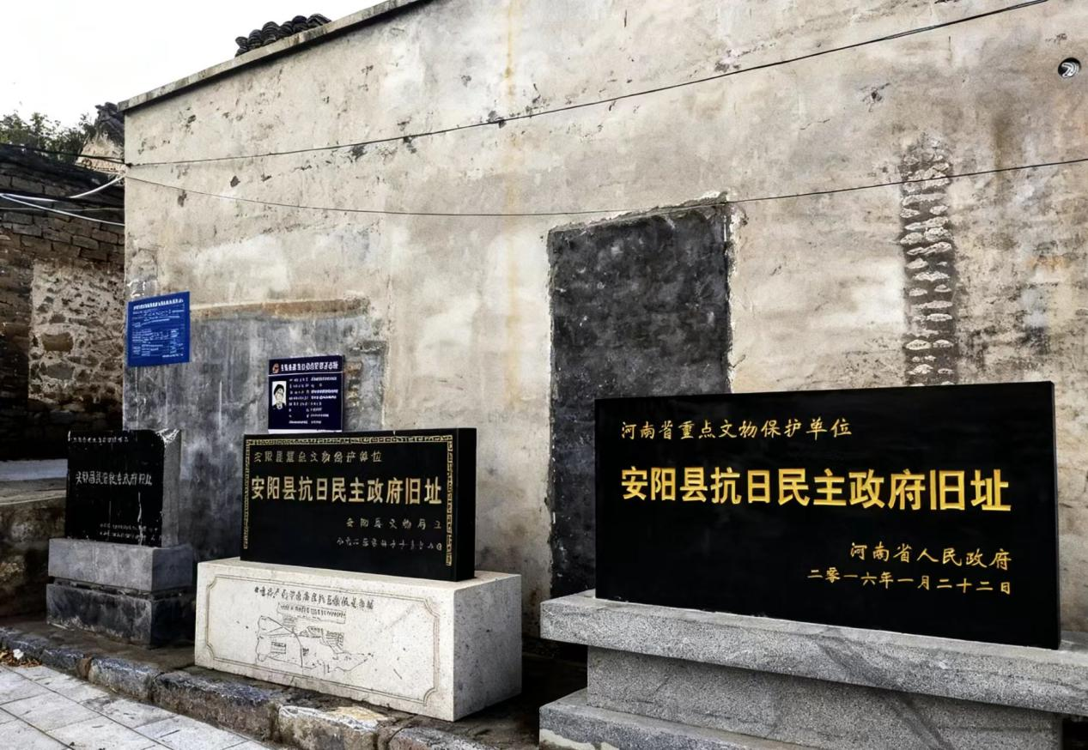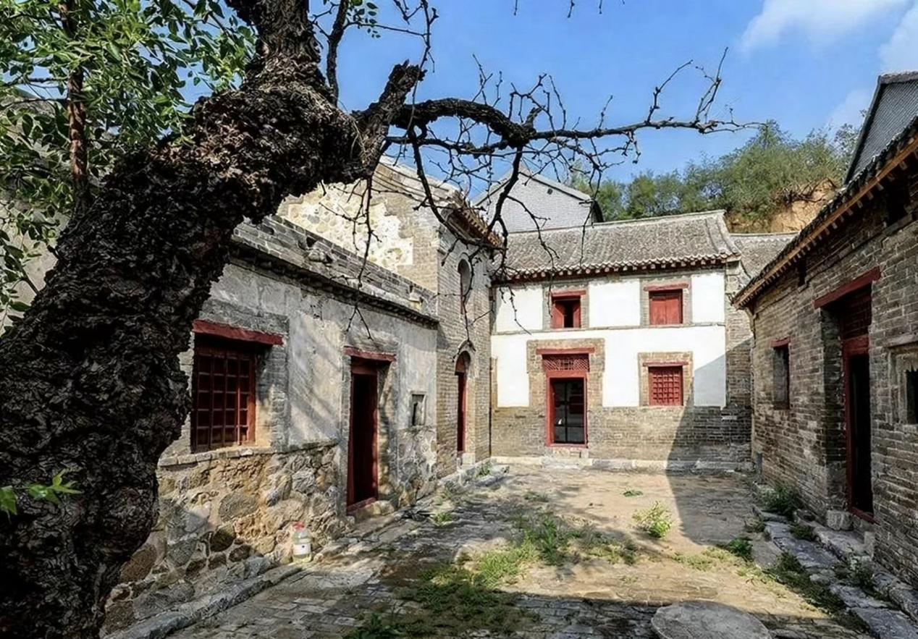

讲解
安阳县抗日民主政府旧址位于河南省安阳市殷都区磊口乡泉门村，是一处承载着抗战历史的红色文化遗址，其核心信息如下：

一、基本概况

- 历史地位：是河南省重点文物保护单位（2016年公布），也是安阳市重要的红色教育基地之一。
- 建筑规模：旧址建筑群占地约2500平方米，保留了清末民初时期的传统民居风格，现存房屋90余间，布局为多进院落式结构，兼具太行山区石砌建筑的特点（墙体以石块、青砖为主，屋顶为灰瓦硬山式）。

二、历史背景

1940年前后，为适应抗日战争形势，安阳县抗日民主政府在此成立（具体办公区域包含13个科室），同时在村西山后配套设有兵工厂，承担着抗战时期安阳地区的行政指挥、物资保障等职能，是当地抗日斗争的重要指挥枢纽之一。

三、遗址特色与价值

- 建筑风貌：旧址建筑保留了太行山区传统村落的布局与构造，石砌墙体、院落式空间既体现了地方建筑特色，也反映了抗战时期“隐蔽办公、就地抗战”的实际需求。
- 历史价值：作为安阳地区抗日政权的重要遗存，它见证了当地军民在抗战时期的斗争历程，如今是开展爱国主义教育、红色文化研学的重要场所，承载着“铭记抗战历史、传承红色精神”的文化意义。

如今，该旧址经过保护修缮，已成为展示安阳抗战史、弘扬革命精神的重要窗口之一。

地址：河南省安阳市殷都区磊口乡泉门村

当地特产：樱桃 金丝皇菊 水冶油酥烧饼

